Sauer macht lustig!?
nnz-online.de Montag, 28. Januar 2013, 16:42 Uhr
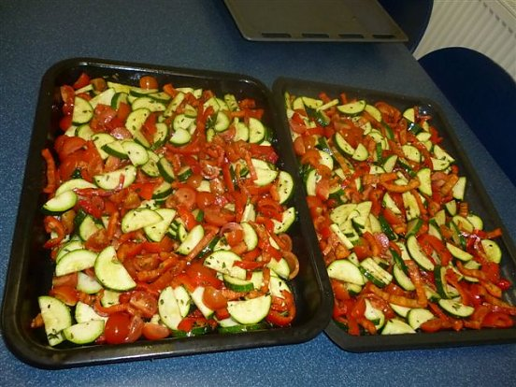
Oft wird dieser Spruch falsch verstanden. Kaum jemand weiß, dass er eigentlich ausdrücken soll, dass saures Essen – also Lebensmittel, die einen geringen
ph-Wert im Körper bewirken - Lust auf mehr Nahrung nach sich ziehen. In der Petersbergschule wurde das während eines besonderen Projekttags deutlich gemacht...
In der vergangenen Woche hat unsere Klasse 9c der Petersbergschule einen interessanten Tag erlebt. Das Besondere war, dass Frau Sabine Schröder, unsere Schulleiterin, diesen Projekttag leitete. Im Chemieunterricht hatten wir uns zuvor schon mit dem Thema „Basen und Säuren“ beschäftigt. Doch uns Schülern war nicht bewusst, welche Bedeutung der ph - Wert für unseren Körper und dessen Gesundheit hat.
Frau Schröder zeigte uns mit Hilfe einer Power-Point-Präsentation, dass die Menschen in der Steinzeit sich unbewusst gesünder ernährt haben, weil sie frische und Basen bildende Nahrung zu sich genommen haben. Heutzutage greifen wir oft zu Lebensmitteln, die viele Konservierungs-, Farb- und andere Zusatzstoffe enthalten, die nicht frisch, sondern verarbeitet sind und oft sogar industriell hergestellt wurden.
Das es auch anders geht, probierten wir im Anschluss in unserer Schulküche selbst aus. Nudeln aus Gemüse, eine Pfanne aus Tomaten, Zucchini, Paprika und frischen Kräutern wurden zubereitet. Als Nachtisch gab es leckere Bratäpfel. Wir waren ziemlich verblüfft, dass diese auch ohne Zucker gut schmecken können. Unsere Lehrer Frau Stubbe und Herr Voss unterstützten uns tatkräftig.
Wir wissen jetzt dass der Weg zur Gesundheit durch die Küche und nicht durch die Apotheke führt, wie schon der alte Kneipp festgestellt hatte.
Schüler der Klasse 9c der Petersbergschule

